F6 23. 4. 2020

Zdravím všechny.
Děkuji za správné výpočty, jste moc šikovní☺.
Bohužel, řada lidí ještě stále nemá odeslané práce. Proto, prosím, pošlete. Budu se těšit☺.

Dnešní téma navazuje na veličinu Teplota a nazývá se teplotní roztažnost látek

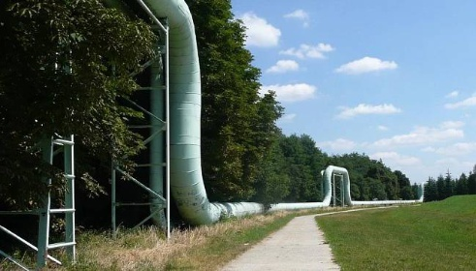
1/ přečíst uč. str. 44 – 45
2/ zápis

Teplotní roztažnost látek

- objem pevných těles, kapalin i plynů se při zahřívání zvětšuje a při ochlazování zmenšuje

- při zahřátí se prodlužuje délka tyčí a drátů, ochlazením se jejich délka zmenšuje

♥ zkuste se zeptat rodičů nebo vyčíst v učebnici či internetu a zapište nějaké příklady ze života:……………………………………………………

♥ proč se nesmí nechávat zapalovač v autě, do kterého svítí sluníčko?

♥ proč perlivá voda v lahvi ponechaná na sluníčku po otevření stříká? (můžete zkusit, ale ne doma☺, někde venku)
https://www.youtube.com/watch?v=v3syuYX5RJc
https://www.youtube.com/watch?v=ne8oPFTM_AU (dělali bychom ve škole)
https://www.youtube.com/watch?v=1S7Qd04oL-o

Pokus: vezměte prázdnou PET láhev, kterou zavřete (uvnitř je pouze vzduch, nenafukujte).
Vložte je cca 15 – 30 min do mrazáku. Po této době láhev vyjměte, vyfoťte a honem s ní na sluníčko nebo ji můžete polít teplou vodou (né vařicí – jednak byste se opařili a potom by se lahev zkroutila a to nechceme). Po celou dobu je láhev stále zavřená, neotvírejte ji. Nafoťte. Změny jsou rychlé, takže můžete pokus zkusit znovu nebo se podívat na fotky a porovnat.
Co jste pozorovali? Můžete porovnat vaše fotky.
Svoje pozorování zapište pod zápis.

Pokud někdo vyzkouší jiný pokus, nafoťte či natočte krátké video a pošlete.

Pokus nafoťte a pošlete na mail: rosulkova.l@seznam.cz

Do předmětu: F6.C, příjmení, PET lahev

Mějte se pěkně a budu se těšit na fotky pokusů.
Zdraví Němcová L.

